***МКОУ СОШ № 10***

***Социальный проект***

***« Финансовая грамотность в школе»***

***Г.Буйнакск***

**Паспорт проекта**

|  |  |
| --- | --- |
| Наименование проекта | «Финансовую грамотность в школе» |
| Номинация проекта | Социальные проблемы |
| Данные о  социуме | МКОУ СОШ № 10 |
| Данные об авторе проекта | Учитель истории Мирзоева У.Б. (второе образование экономист курсы повышения квалификации по фин. грамотности октябрь 2018г.) |
| Цель проекта | * формирование основ финансовой грамотности, представлений о личной финансовой безопасности, повышение уровня финансовой грамотности подростков, * формирование ответственного отношения к личным финансам и эффективного финансового поведения. |
| Основные задачи проекта | познакомить учащихся с экономическими понятиями;   * развить внимание, память, речь, логическое мышление, умения анализировать информацию; * формировать навыки самостоятельности, аккуратности, ответственности в финансовых отношениях. |
| Этапы и сроки реализации проекта | I этап (организационный): ноябрь 2018-февраль 2019 гг.  II (реализационный): 2019 г. - (поэтапно)  III (аналитический) –декабрь 2019 года |
| Транслируемость проекта | Сайты МКОУ СОШ № 10 |
| Место реализации проекта | МКОУ СОШ № 10 |

***«Можно смотреть на деньги свысока,***

***но ни в коем случае нельзя упускать их из виду».  
А. Прево***

1. **ВВЕДЕНИЕ**

 Финансовое просвещение и воспитание детей школьного возраста – сравнительно новое направление в школьной педагогике. Ведь финансовая грамотность является глобальной социальной проблемой, неотделимой от ребенка с ранних лет его жизни.

Дети, так или иначе, рано включаются экономическую жизнь семьи: сталкиваются с деньгами, рекламой, ходят с родителями в магазин, участвуют в купле-продаже, овладевая таким образом первичными экономическими знаниями, пока еще на житейском уровне.

К сожалению, финансовой грамотности почти не обучают в образовательных учреждениях. А грамотное отношение к собственным деньгам и опыт пользования финансовыми продуктами в раннем возрасте открывает хорошие возможности и способствует финансовому благополучию детей, когда они вырастают.

**Финансовая грамотность** – понятие, выходящее за пределы политических, географических и социально-экономических границ.

**Финансовая грамотность** – это психологическое качество человека, показывающее степень его осведомленности в финансовых вопросах, умение зарабатывать и управлять деньгами.

Человек, который уверен в своем будущем, чувствует себя гораздо лучше. И поэтому наши дети достойны того, чтобы быть в курсе, как правильно пользоваться средствами, которые они будут зарабатывать во взрослой самостоятельной жизни!

Дети должны знать обо всех банковских продуктах, которые появляются на рынке. Например, что такое кредитная карта. Сейчас это очень распространенное явление. Наши дети видят, как просто, достав пластиковую карту легко совершать покупки. Как правило, они не в курсе, к каким тяжким последствиям может привести бесконтрольное пользование кредитными картами.

Дети должны знать, что жить надо по средствам, тратить надо меньше, чем зарабатывается. Понятно, что счастье за деньги не купишь, но детям не лишним будет знать, что достаточное количество финансовых ресурсов открывают перед ними большие возможности, способные дарить радость.

Среди психологов, педагогов не существует единого взгляда на стандарты обучения финансовой грамотности.

Большинство из них считают, что обучение финансовой грамотности целесообразно начинать в раннем возрасте на начальных ступенях образовательной системы.

На наш взгляд, чем раньше дети узнают о роли денег в частной, семейной и общественной жизни, тем раньше могут быть сформированы полезные финансовые привычки.

Поэтому **цель**данного проекта:

* формирование основ финансовой грамотности, представлений о личной финансовой безопасности, повышение уровня финансовой грамотности подростков,
* формирование ответственного отношения к личным финансам и эффективного финансового поведения.

сформировать основы финансовой грамотности у детей старшего школьного возраста.

**Задачи:**

- сформировать первичные экономические понятия;

- научить детей правильному отношению к деньгам, способам их зарабатывания и разумному их использованию;

- объяснить взаимосвязь между экономическими и этическими категориями: труд, товар, деньги, цена, стоимость - с одной стороны и нравственными понятиями, такими, как бережливость, честность, экономность, щедрость и т.д.;

- научить детей правильно вести себя в реальных жизненных ситуациях, носящих экономический характер (покупка в магазине, плата за проезд в транспорте и т.д.)

**2. Актуальность и важность проблемы.**

Грамотность в сфере финансов, так же как и любая другая, воспитывается в течение продолжительного периода времени на основе принципа «от простого к сложному», в процессе многократного повторения и закрепления, направленного на практическое применение знаний и навыков. Формирование полезных привычек в сфере финансов, начиная с раннего возраста, поможет избежать детям многих ошибок по мере взросления и приобретения финансовой самостоятельности, а также заложит основу финансовой безопасности и благополучия на протяжении жизни.

С детства детям нужно прививать чувство ответственности и долга во всех сферах жизни, в том числе и финансовой, это поможет им в будущем никогда не влезать в долги, держать себя в рамках и аккуратно вести свой бюджет.

**Гипотеза**– выстроенная система финансовой грамотности будет способствовать решению задач эффективного формирования у школьников, компетенций, связанных с поиском информации, анализом и планированием управления личным капиталом с помощью информационных технологий.

Российский финансовый сектор - один из самых динамично развивающихся в российской экономике. Однако недостаточный уровень финансовой грамотности населения в России выражается в неумении граждан строить долгосрочные финансовые планы, делать эффективные сбережения и инвестирование, повышать качество своей жизни, правильно оценивать риски, принимать ответственность за свое финансовое благосостояние и будущее. Это особенно актуально сейчас - в условиях финансового кризиса. Ведь от грамотного управления своими финансами сейчас зависит финансовое благополучие в будущем.

**Новизна данного проекта** заключается в системном подходе к проблеме, обозначенной в проекте, в отборе и сочетании различных информационных технологий. Данный проектотличается вариативностью и творческой направленностью

**Практическая значимость проекта**  Старшеклассники получат доходчивую информацию в пенсионных фондах. Чтобы как можно быстрее достучаться до их разума и привлечь к обучению навыкам денежных вопросов.

**Основные целевые группы Проекта:**

***1****.****Учащиеся школьного возраста 9-11 классов****:*

Эта группа скоро станет экономически активной и столкнется с проблемой принятия собственных решений в финансовой области.

**Ожидаемые результаты.**

В конце реализации проекта мы планируем сформировать у детей следующие понятия и представления:

1. Деньги не появляются сами собой, а зарабатываются.
2. Сначала зарабатываем – потом тратим: соответственно, чем больше зарабатываешь и разумнее тратишь, тем больше можешь купить.
3. Стоимость товара зависит от его качества, нужности и от того, насколько сложно его произвести (а товар в магазине – это результат труда других людей, поэтому он стоит денег; люди как бы меняют свой труд на труд других людей, и в этой цепочке деньги – это посредник).
4. Деньги любят счет (дети должны уметь считать деньги, например, сдачу в магазине, деньги, которые они могут потратить в магазине).
5. Финансы нужно планировать(приучаем вести учет доходов и расходов в краткосрочном периоде).
6. Твои деньги бывают объектом чужого интереса (дети должны знать элементарные правила финансовой безопасности).
7. Не все продается и покупается (дети должны понимать, что главные ценности – жизнь, отношения, радость близких людей – за деньги не купишь).
8. Финансы – это интересно и увлекательно.

**Ресурсное обеспечение проекта.**

|  |  |
| --- | --- |
| **Вид ресурсов** | **Перечень действий** |
| Кадровые | Назначить ответственного за реализацию проекта.  Создание инициативной группы из числа учащихся старшей школы |
| Нормативно – правовые | Создание пакета документов по реализации проекта и их утверждение. |
| Программно - методические | Сделать подборку элективных курсов, методических разработок классных часов, внеклассных мероприятий, сценарии мероприятий.  Издать памятки, закладки, буклеты. Организовать освещение мероприятий в интернете. |
| Финансовые | На первом этапе больших вложений не потребуется |

Ошибочно считается, что финансовая грамотность не нужна школьникам. Так как старшие во многих случаях не могут научить вас азам финансовой грамотности, значит, следует брать дело в свои руки и изучать дополнительную дисциплину в свободное от уроков время. Однако самое важное – это практическое применение знаний. В учебных заведениях нас учат учиться, а не применять полученные знания. Финансовое просвещение актуально для юношества. Представление о том, что подросткам слишком рано думать о финансовых вопросах – это предрассудок. Финансовая грамотность важна для детей. Состоятельные люди советуют начинать сберегать и инвестировать как можно раньше.

Правительством РФ разработана Концепция Национальной программы повышения уровня финансовой грамотности населения Российской Федерации, реализуются общероссийский проект «Финансовая грамотность в регионах России», региональные программы в рамках Проекта Минфина «Содействие повышению уровня финансовой грамотности населения и развитию финансового образования в Российской Федерации», ежегодно внедряются локальные (территориальные) проекты.   
Разработанные правительством документы – Концепция долгосрочного социально-экономического развития РФ на период до 2020 года и Стратегия развития финансового рынка РФ на период до 2020 года определяют финансовую грамотность как способность граждан эффективно управлять личными финансами, осуществлять учет доходов и расходов, краткосрочное и долгосрочное финансовое планирование, оптимизировать соотношение между сбережениями и потреблением.

К факторам, обуславливающим важность развития финансового просвещения в России, также относятся:

* низкий уровень жизни значительной части населения;
* неумение грамотно распоряжаться личными финансовыми сбережениями;
* низкий уровень информированности по вопросам медицинского и государственного страхования;
* частые случаи финансового мошенничества и др.

.

Проект предусматривает реализацию комплекса мероприятий по повышению уровня финансовой грамотности старшеклассников и рассчитан на один год.

**Важно помнить, что сегодняшние дети – это будущие участники финансового рынка, налогоплательщики, вкладчики и заемщики. Вот почему обучение финансовой грамотности целесообразно начинать в раннем возрасте на начальных ступенях образовательной системы.**

Как мы уже отметили, этот нужный предмет не преподают в школе. Учеников заставляют учить скучноватые предметы, зубрить надоедливый материал. Но нас не учат, как добиться финансовой свободы. Проведя небольшое социологическое исследование, мы предложили старшеклассникам ответить на несколько вопросов, результаты которого представлены в диаграммах.

**Результаты опроса**

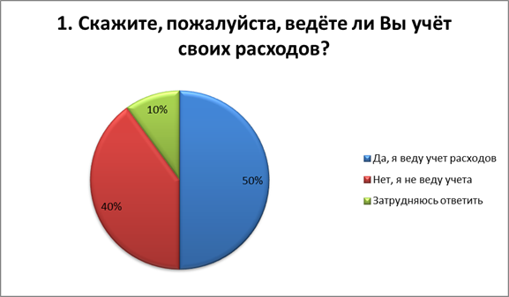 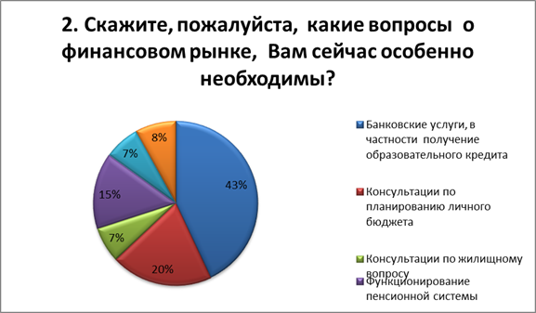

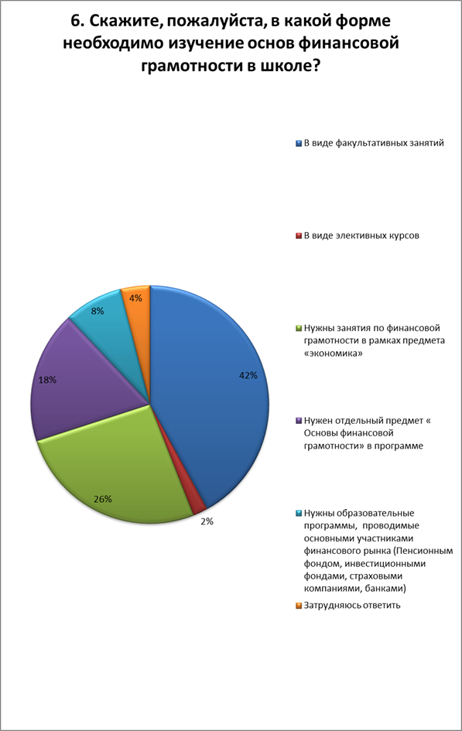

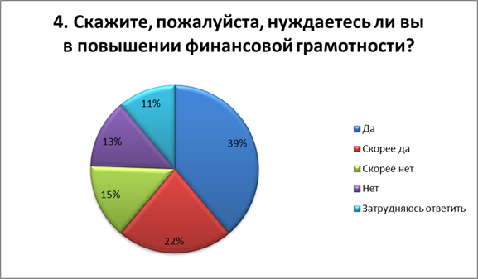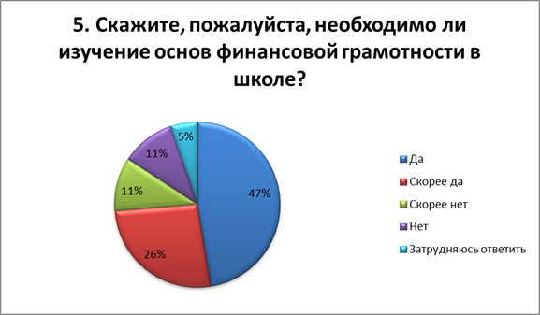

1. **Программа действий**

Главная цель – найти оптимальный вариант включения элементов финансового образования  в учебную программу

* активно использовать технологии мотивации обучения;
* подходить к преподаванию персональных финансов творчески,

**Направления и формы деятельности.**

|  |  |  |  |  |
| --- | --- | --- | --- | --- |
| № п/п | Название мероприятия | Категория участников | Срок | Ответственные |
| 1. | Анкетирование «Умеете ли Вы управлять своими финансами» | Все категории | Декабрь | Мирзоева У.Б. |
| 2 | Анкетирование «Умеете ли Вы управлять своими финансами?» | Все категории | Январь | Мирзоева У.Б. |
| 3 | Экономическая азбука «Деньги умных любят» | Учащиеся школ | Февраль | Мирзоева У.Б.. |
| 4. | Деловая игра «Финансовый крокодил» | Учащиеся школ | Февраль | Мирзоева У.Б. |
| 5 | Памятка «Финансовая грамотность в каждую школу» | Все категории | Февраль | Мирзоева У.Б. |
| 6 | Финансово-литературная игра  «Путешествие на остров Бартер» | Учащиеся школ | Март | Мирзоева У.Б. |
| 7 | Круглый стол «Взрослая жизнь и важные финансовые решения» | Учащиеся школ | март | Мирзоева У.Б. |
| 8 | Правовая игра «Потребитель и его права» К Всемирному дню защиты прав потребителей. | Учащиеся школ | Апрель | Мирзоева У.Б. |
| 9 | Беседа-презентация «Российскому рублю – 700 лет» | Учащиеся школ | Апрель | Мирзоева У.Б. |
| 10 | Книжная выставка «История денег» | Все категории | Апрель | Мирзоева У.Б. |
| 11 | Информация на сайт, социальные сети. | Население города | Ежемесячно | Мирзоева У.Б. |
| 12 | Закладка «Осторожно! финансовые мошенничества» | Все категории | Апрель | Мирзоева У.Б. |
| 13. | Буклет «История денег» | Все категории | Сентябрь | Мирзоева У.Б. |

А так же:

|  |
| --- |
| Разработка учебных, методических и образовательных материалов, программ |
| Всероссийская олимпиада по финансовой грамотности, финансовому рынку и защите прав потребителей финансовых услуг для старшеклассников 2018-2019 |
| Проведение «Недели финансовой грамотности потребителей» |
| Факультативные уроки, семинары, лекции по разъяснению законодательства в сфере защиты прав потребителей при оказании финансовых услуг |

***ПЛАН***

***ПРОВЕДЕНИЯ НЕДЕЛИ ФИНАНСОВОЙ ГРАМОТНОСТИ***

|  |  |  |  |
| --- | --- | --- | --- |
| №  **п/п** | **Мероприятие** | **Дата** | **Ответственный** |
| 1. | Составление плана мероприятий недели финансовой грамотности для детей и молодежи | 12 февраля | Мирзоева У.Б. |
| 2. | Оформление стенда: «Финансовая грамотность школьников» | 13февраля | Мирзоева У.Б. |
| 3. | Тестирование по финансовой грамотности школьников | 14 февраля | Мирзоева У.Б. |
| 4. | Урок по обществознанию: «Деньги, их функции. Включена тема: «Мошенничество»» | 15 февраля | Мирзоева У.Б. |
| 5. | Внеклассное мероприятие: «Школьникам о грамотном использовании финансовых услуг» | 16 февраля | Мирзоева У.Б. |
| 6. | Путешествие по сайтам www.вашифинансы.рф, http://хочумогузнаю.рф/. | 17 февраля | Мирзоева У.Б. |

**Заключение**

Финансовое просвещение - актуальная задача современного общества. Незнание основ финансовых знаний делает человека уязвимым в сфере финансовой безопасности. Проблема особенно важна в связи с нестабильным экономическим положением, как в стране, так и в мире. Финансовая грамотность - необходимое условие социализации личности. Именно в школьном возрасте закладываются основы социально активной личности, проявляющей интерес к социуму, финансовым отношениям, самостоятельности, уважения к себе, окружающим товарищам, своим родителям и другие ценные качества. Проект способствует формированию основ финансовой грамотности и построению собственной концепции финансовой стабильности. Полученные знания, личностные ориентиры и нормы финансового поведения, обеспечат разумное поведение в экономической среде. Данный проект предназначен для ознакомительной и просветительной работы с учащимися основной общеобразовательной школы, для укрепления знаний по финансовой грамотности. С детства детям нужно прививать чувство ответственности и долга во всех сферах жизни, в том числе и финансовой, это поможет им в будущем никогда не влезать в долги, держать себя в рамках и аккуратно вести свой бюджет.

**Притча о богатстве**

     Однажды очень богатый человек взял своего сына в поездку по стране с единственной целью — показать мальчику, что значит жить без денег. Несколько дней они провели на ферме у очень бедной семьи. По возвращении домой отец спросил, понравилась ли ему поездка. — Понравилась, отец, — ответил мальчик. — Видел, как бедны, могут быть люди? — задал вопрос мужчина. — О, да! — последовал ответ. — А что ты извлек из нашего путешествия? — вновь спросил отец. А сын ответил: — Я видел, что у нас одна собака, а у них четыре. У нас бассейн до середины сада, а у них ручей, которому нет конца. У нас в саду светят заморские фонари, а у них ночью сияют звезды. У нас терраса до переднего двора, а у них просторы до самого горизонта. У нас небольшой участок земли, на котором мы живем, а у них бескрайние поля, которые нельзя окинуть взглядом. Мы покупаем пищу, а они выращивают ее сами. У нас вокруг дома стены для защиты, а у них друзья. Отец мальчика застыл в онемении. И тут сын добавил: — Я понял, как мы на самом деле бедны.

     Знания о деньгах очень важны, так как люди пользуются деньгами каждый день, рассчитываются ими за покупки и услуги, с их помощью стремятся реализовать свои мечты. Все достижения цивилизации направлены на привлечение нашего внимания. Чтобы получить желаемое, мы обязаны тратить свои деньги. Из этого следует, что **финансовая грамотность**должна быть на высоком уровне у любого человека.